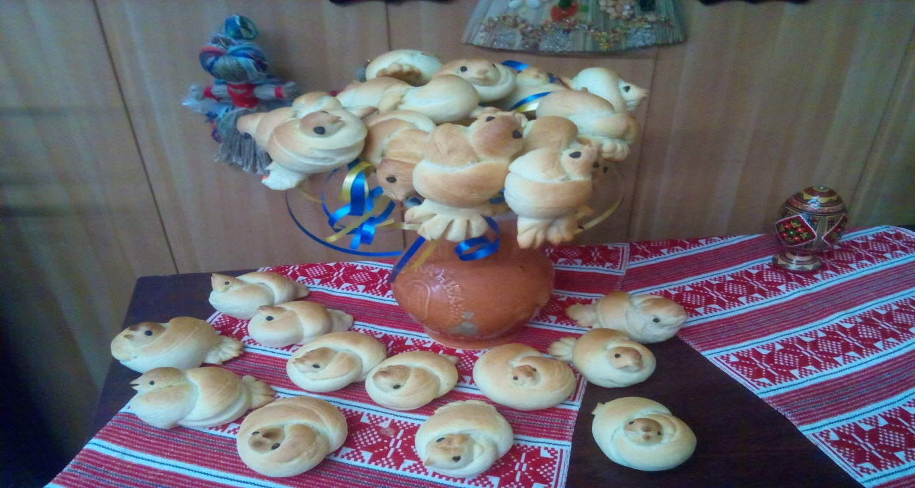**14 березня   
День Явдохи**

**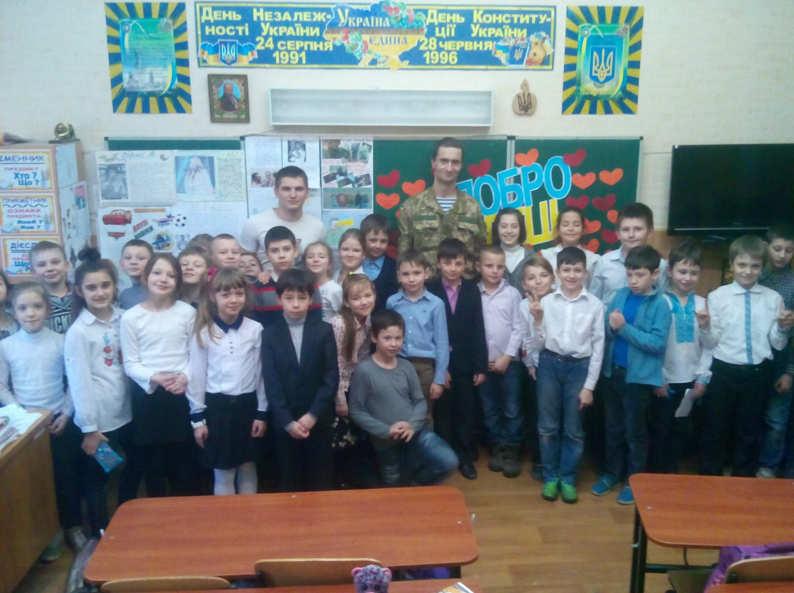  
  
   
  
  
День добровольця**

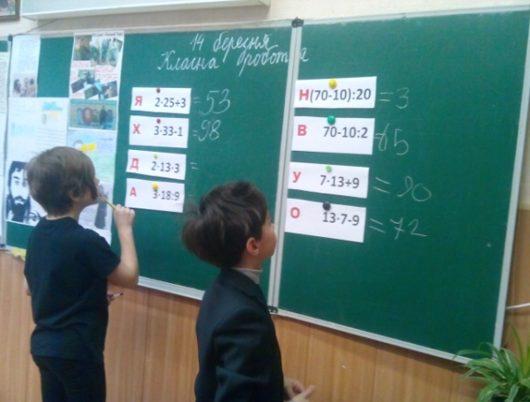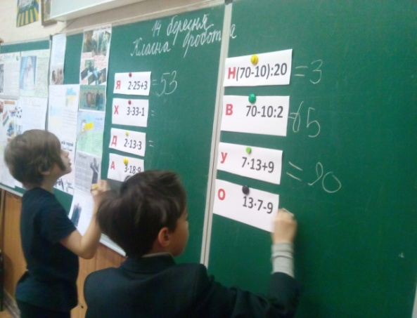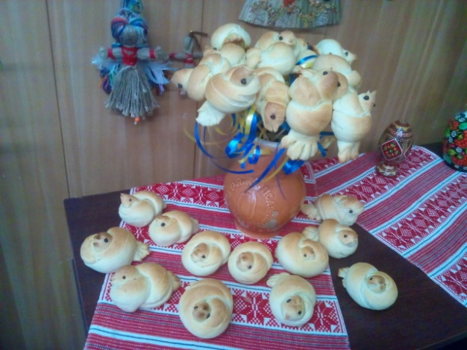 **14 БЕРЕЗНЯ  
 ДЕНЬ ЯВДОХИ ТА ДЕНЬ ДОБРОВОЛЬЦЯ УКРАЇНИ  
  
Мета:** продовжувати ознайомлювати дітейізнародними, християнськими та   
 державними святами України; виховувати патріотизм та любов до   
 українських традицій  
**Обладнання:** печені жайворонки, відео «Як співає жайворонок», «Як свистить   
 байбак», схеми розв’язування прикладів, приклади-загадки, тісто.  
  
 **ХІД ЗАНЯТТЯ  
МАТЕМАТИКА  
 *1. НАЗВА СВЯТА***   
Давайте з вами дізнаємось, на яке свято   
люди печуть ось таких пташечок.   
 Нам потрібно порахувати приклади і   
розставити відповіді у порядку зростання.  
**Я 2·25+3 Х 3·33-1  
Д 2·13·3 А 3·18:9  
Н (70-10):20 В 70-10:2 У 7·13+9 О 13·7-9**

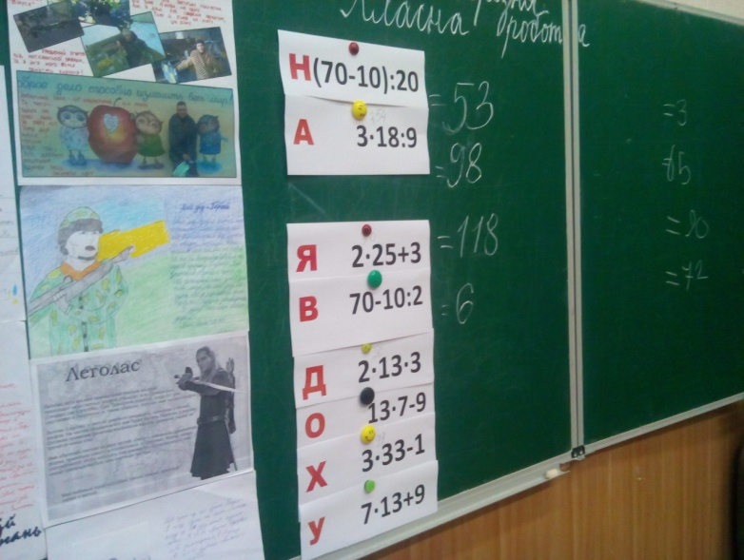  
  
  
  
  
  
  
   
  
  
 Молодці ! На Явдоху або на Євдоху. І   
 сьогодні ми з вами більше дізнаємось і   
 про це свято, про те, яке свято   
 відзначали наші пращури в цей день.   
 А ще дізнаємось, яке свято ми вперше   
 відзначаємо 14 березня.

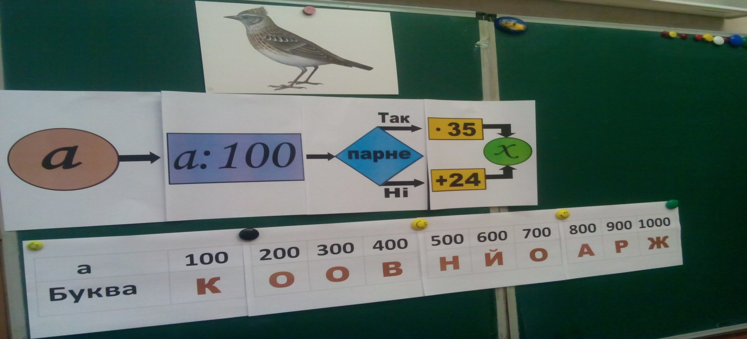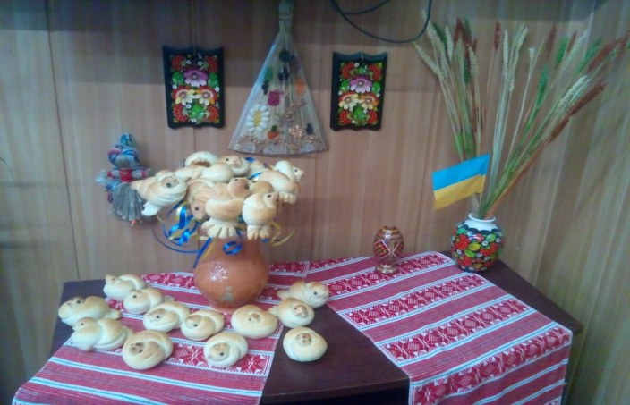***2. НАЗВА ПТАШОК***А тепер саме час дізнатись, як же   
називаються ці печені пташечки.   
Їх назва зашифрована ось у цій   
схемі. Нам потрібно підставити   
замість ***а*** всі числа, а отримані відповіді  
розташувати у порядку зменшення.

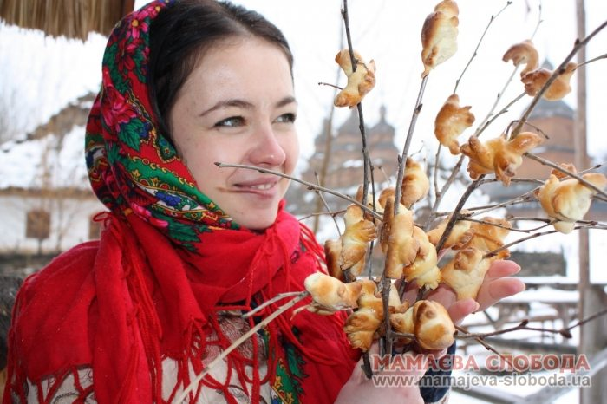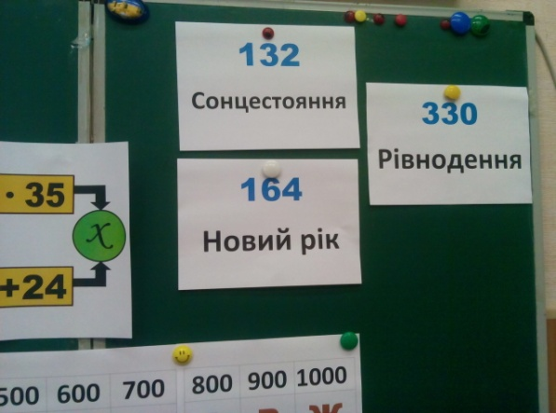**ЖАЙВОРОНОК .** Молодці ! У нас з вами є прекрасна можливість послухати, як співає жайворонок.  
***(перегляд відео «Як співає жайворонок»)***До того часу, як в Україну прийшло   
християнство українці 1 березня за   
старим стилем, а 14 березня за   
новим відзначали якесь важливе свято.  
 Вам потрібно самостійно розв’язати  
 задачу, а за правильною відповіддю  
 знайти назву цього свята.  
  
Так, раніше саме 1 березня (14 березня)   
люди наших земель зустрічали **Новий рік.**Раніше люди відзначали початок весни,   
початок пробудження природи. І ялинок   
раніше не наряджали, а наряджали плодові   
дерева, найчастіше вишню. І наряджали не  
 іграшками, а ось такими печеними пташечками,  
 закликаючи весну швидше прийти в гості.

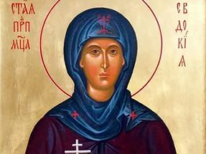Але з приходом християнства в цей день   
почали шанувати святу мученицю Євдокію,  
або Явдоху.  
Це ймення означало «життєславна»   
і звучало як Явдоня. Асоціюється це ім'я з   
покровительством земної природи і зна-  
менує пробудження життєвої сили землі.

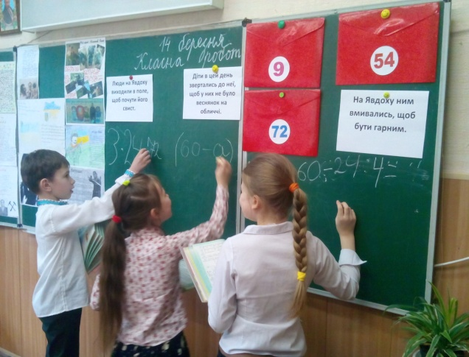У молоді роки Євдокія вела порочне життя, але згодом відмовилася від хибного шляху, прийняла християнство. Надалі відзначалася суворим дотриманням обітниць, за що Господь наділив її даром чудотворення. Під час гонінь на християнство вона тяжко постраждала. Першого березня   
152 р. святій відтяли голову  
  
***3. НАРОДНІ ВІРУВАННЯ***Але в народі, не дивлячись на прийняття   
нової віри, продовжували шанувати   
вірування своїх пращурів. Зараз ми з вами   
дізнаємось три традиції людей того часу.   
Перед вами є три конверта, в яких ви   
знайдете відповіді на такі питання:  
 **- Люди на Явдоху виходили в поле,   
 щоб почути його свист.**

* **Діти в цей день звертались до неї, щоб у них не було веснянок на обличчі.**
* 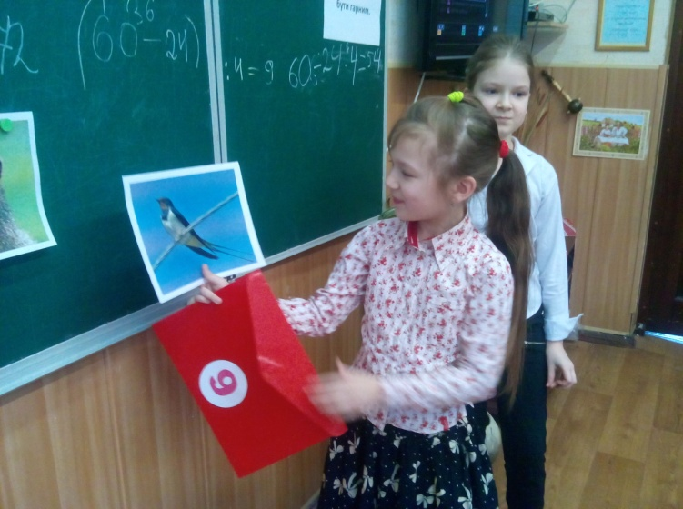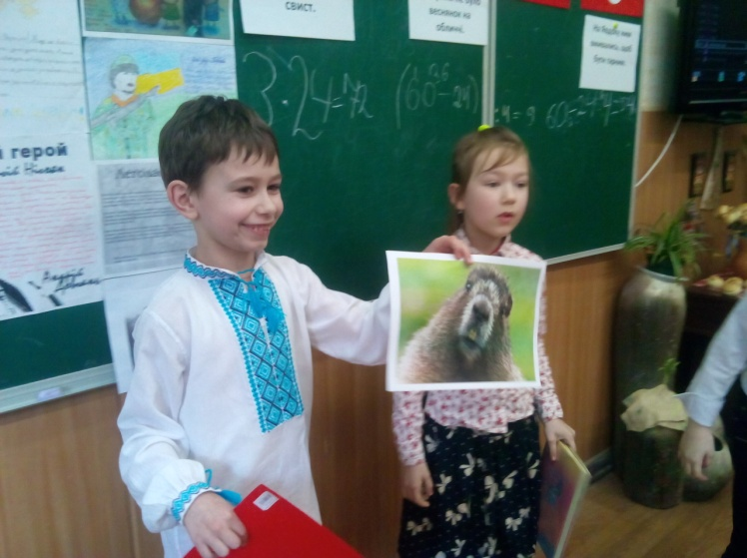**На Явдоху ним вмивались, щоб бути гарним.**

***Перегляд відео «Як свистить байбак»***- А ви знаєте, що українською мовою можна казати як байбак, так і бабак ?  
- А хто з вас знає, чому саме у ластівки просили, щоб на обличчі не було веснянок ?- Тому що веснянки ще називаються ластовинням. Тому саме до ластівки і звертались.  
- А ще жінки, побачивши ластівку кидали в неї жменьку землі, щоб ластівці було з чого звити гніздо саме у дворі цієї господині.

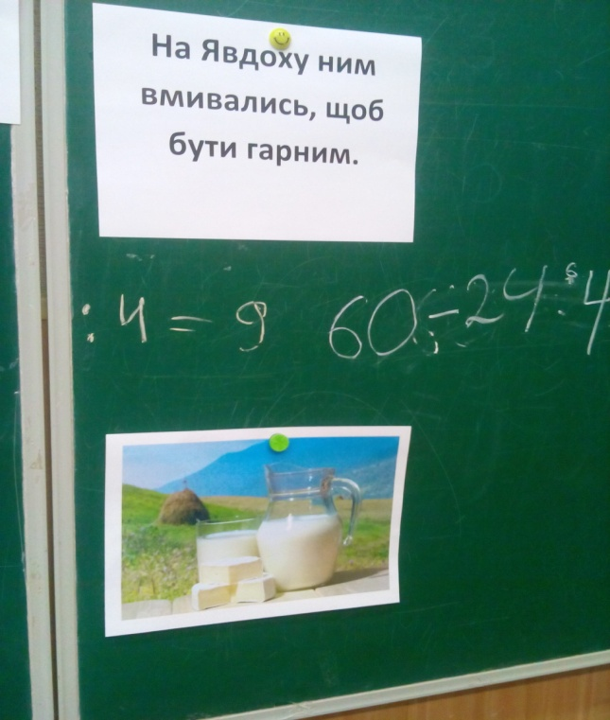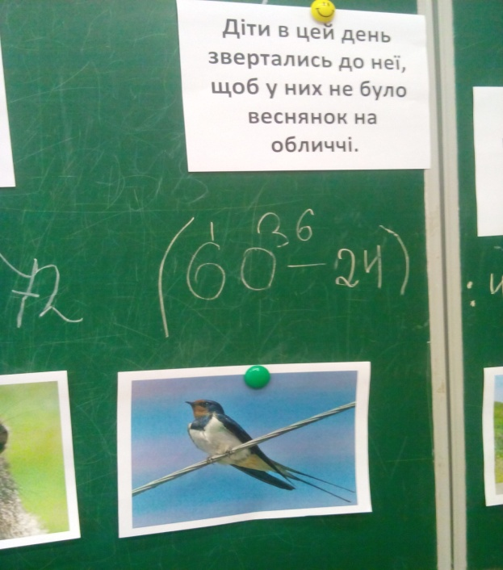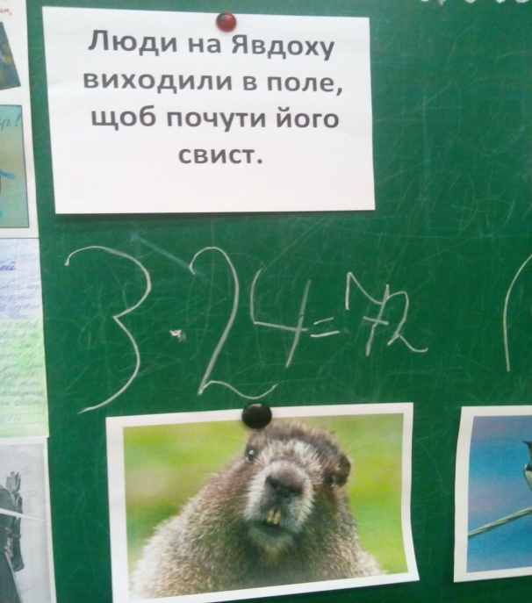

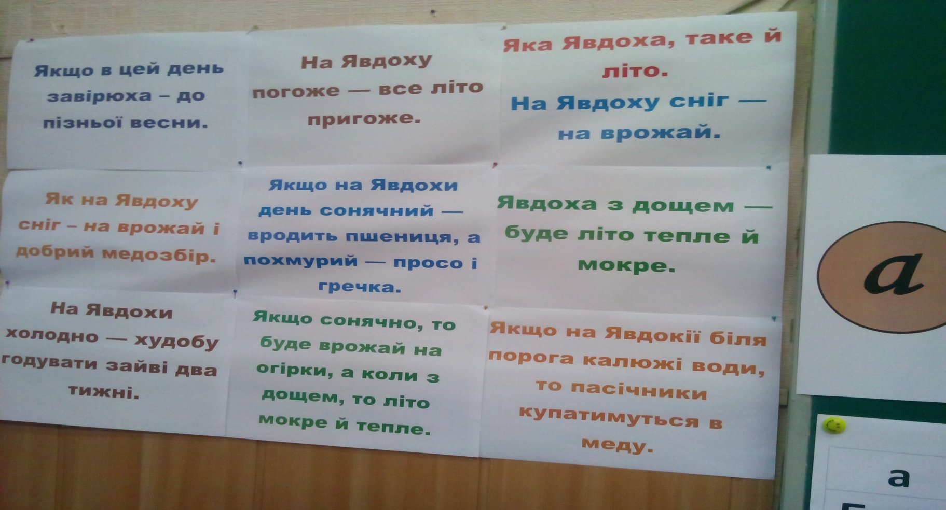**ЧИТАННЯ  
 *1. ОЗНАЙОМЛЕННЯ З НАРОДНИМИ ПРИКМЕТАМИ*  
  
  
  
  
  
  
  
  
  
  
*2. ЧИТАННЯ Й ОБГОВОРЕННЯ ТЕКСТУ «НАРОДНІЙ ПІСНІ ЖИТИ»   
 про видатну фольклорну співачку Явдоху Зуїху.*** Явдоха Зуїха, мала особливу долю і особливе призначення на цій землі. Вона жила в ім’я безсмертя народної пісні.  
 Фольклорна співачка народилась 1 березня 1855 року в селі Кущинцях у кріпацькій сім’ї. Явдоха рано лишилася матері, поневірялась по наймах, а підросла – ходила на заробітки у Бессарабію, Херсонську губернію, служила в місцевого поміщика . ***“Нестатки вигонять із рідної хатки”, “хоч в ката, аби плата”,*** – згадувала потім вона. В чужих краях ***“навчилась цінити печену бараболю, білу сорочку й вірне словечко”.***  
З дівочих років й до глибокої старості, загорьовуючи шматок хліба, несучи тягар родинних турбот, у тяжкій праці і бідності виливала свої жалі і болі у пісні. Була неписьменною, але дуже талановитою, мала феноменальну пам’ять, знала силу-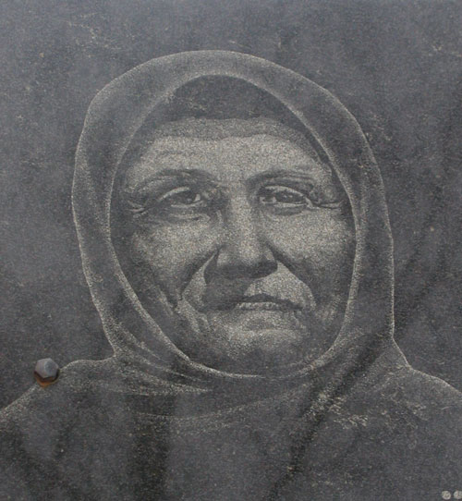силенну фольклорних творів. На жаль, фотознімків Явдохи Микитівни не збереглося (загубилися під час війни), але її словесний портрет земляки передають із покоління в покоління: міцної статури, середнього зросту, смаглява з лиця. Усмішка надавала обличчю привітності, гостра на язик, але справедлива до людей. Мова її була барвиста, соковита, насичена влучними метафорами. Порівняння – дотепні, часто іронічні, а іноді й саркастичні – густо перепліталися із прислів’ями, приказками, цитатами із фольклорних творів. Схильність до жарту – невід’ємна риса її характеру. А ще була моторною, роботящою. Мала чудовий голос, уміла наслідувати звуки птахів, тварин, передавати вимову, інтонацію, вираз обличчя, ходу людей, талановито оповідала і багато співала.  
 За пісенність, веселу вдачу односельці любили дівчину, запрошували на весілля, хрестини чи просто на гостини, адже там, де Явдоха, – завжди весело. Та не завжди вона могла піти на гуляння – не було в що одягнутися, інколи дівчата позичали їй одяг. Не судилося Явдосі і особистого жіночого щастя. Хлопцеві, який її кохав, не дозволили 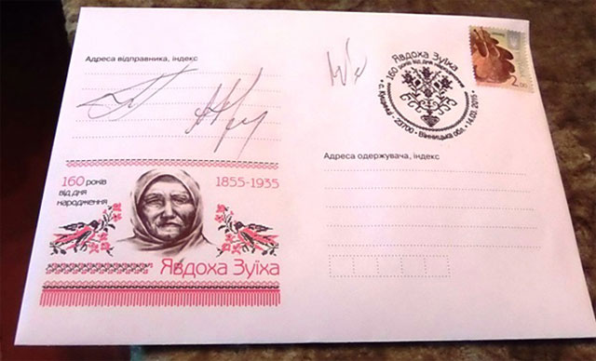брати таку біднячку. Співалося в пісні:  
  
– Калино моя, чом ти не цвіла?  
– Зима люта, а весна холодна  
Приморозила.  
– Дівчино моя, чом заміж не йшла?  
– Бідна була, по наймах ходила,   
Пари не знайшла.  
  
На двадцять третьому році вийшла заміж за такого ж бідного Василя Олійника із сусіднього села Гнатівки і там лишилася жити. В придане принесла міцне здоров’я, вправні руки, чималий життєвий досвід і нестримне бажання співати. А пісень у неї – не переслухаєш. Та для небалакучого Василя і лихої свекрухи її пісні і жарти не мали значення, їм аби здорові, роботящі руки. Свекруха грубо й незаслужено лаяла її за найменшу дрібницю і щоразу дорікала, що невістка прийшла “ну прямо голісінька”. Явдоха мовчки плакала, іноді співала:  
  
Поперу шмаття на річці,   
Свекруха каже – в горілці.  
Покладу шмаття на плоті,    
Свекруха каже – в болоті.  
Вимастю хату – не біло,  
Ізмила лавку – не сіла.  
Постелю постіль – не ляже,   
Замету хату – не стане.  
Ледащо невістка, ледащо,   
Не хоче робити нізащо.  
  
Гнату Танцюрі Явдоха розказувала: ***“Прожила   
у біді, як камінь у воді. А проте як і дівкою, Памяйтник «НАРОДНІЙ ПІСНІ  
так і жінкою ходила на весілля, молодшою, ЖИТИ» Явдосі Зуїсі та Гнату  
то й танці водила... особливо тяжке було Танцюрі (вчителю, що зібрав  
одно літо. Був недорід, хліба свого нема, У збірку більше 1800 пісень   
купити нема за що. А тут ще борги... Без цієї видатної жінки.  
кришки хліба . Зогрію окріп, посолю,   
похльобаю з дітьми й лягаю спати.   
Від голоду й сон не бере...”***   
  
***Весняночко-паняночко, де ж ти зимувала?  
Зимувала у садочку, на колочку пряла.***  ***Пряла на колочку горобцю на сорочку.  
Що виведу нитку – горобцю на свитку,  
Що виведу другу – горобцю на пугу,  
Що позоставались кінці – горобцю на штанці.***

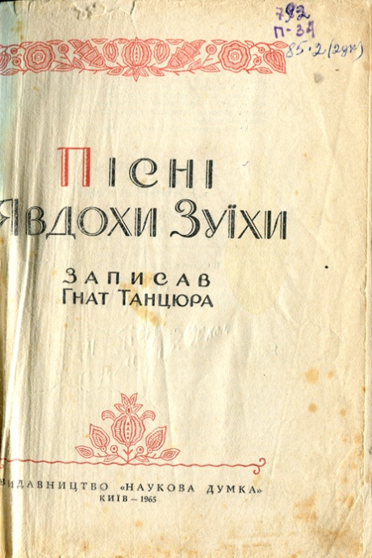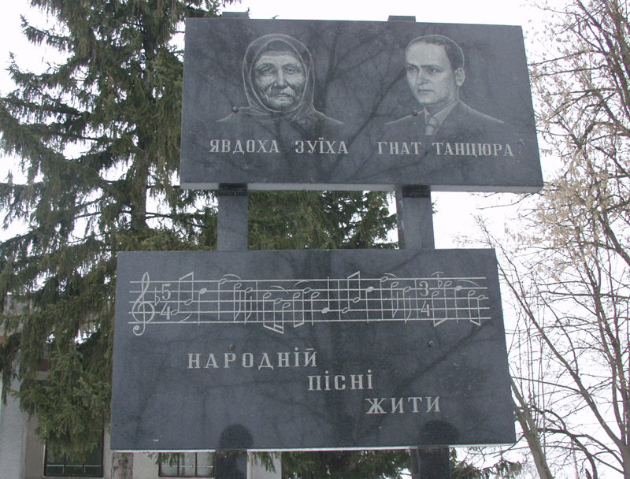

***ЛІПЛЕННЯ***

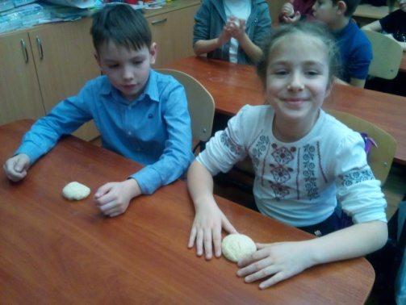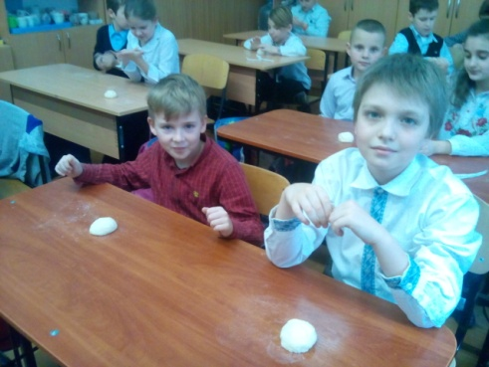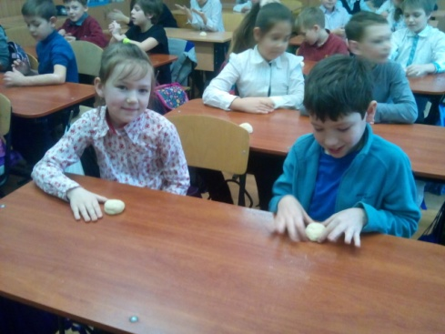А на нас чекає найцікавіший момент. Зараз ми з вами спробуємо самі зліпити та спекти таких жайворонків.  
1. Миємо руки  
2. Дезінфікуємо робочу поверхню.  
3. Роздаємо тісто

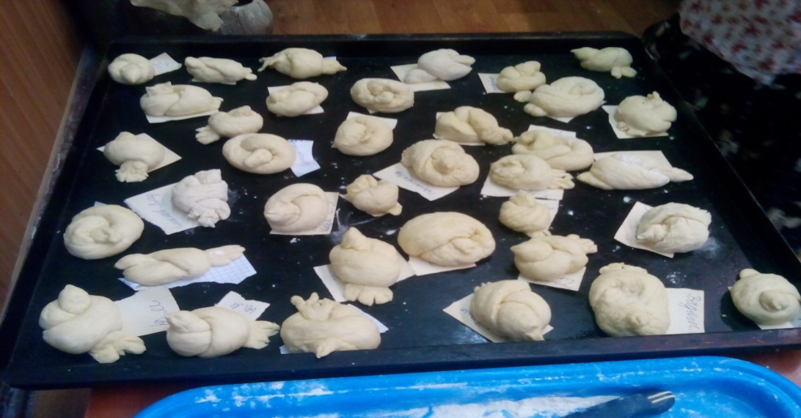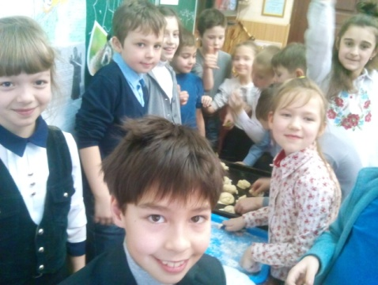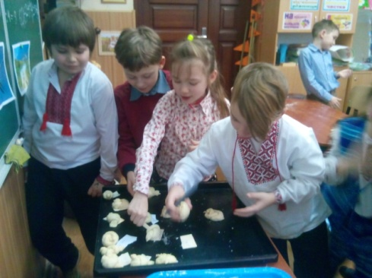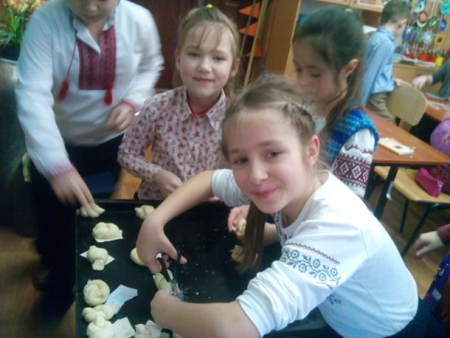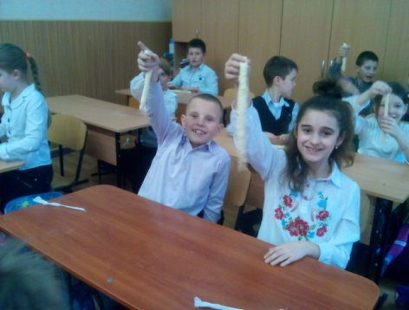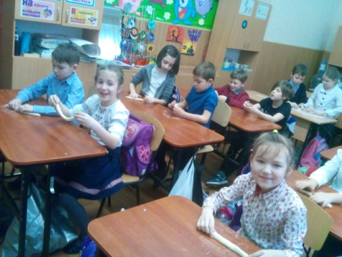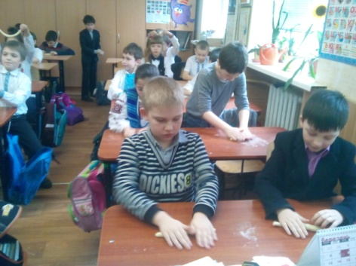4. Скручуємо з тіста «ковбаски»  
  
  
  
  
  
  
  
  
5. Зав’язуємо вузлик.  
6. З одного кінчика робимо дзьобик, розрізаючи тісто ножицями.  
7. З іншого кінчика робимо хвіст.  
8. Викладаємо на деко.  
  
  
  
  
  
  
  
  
  
  
  
  
  
  
  
  
9. Випікання  
10. Смакування ☺  
  
  
  
  
  
  
  
  
  
  
  
  
  
  
  
  
  
  
  
  
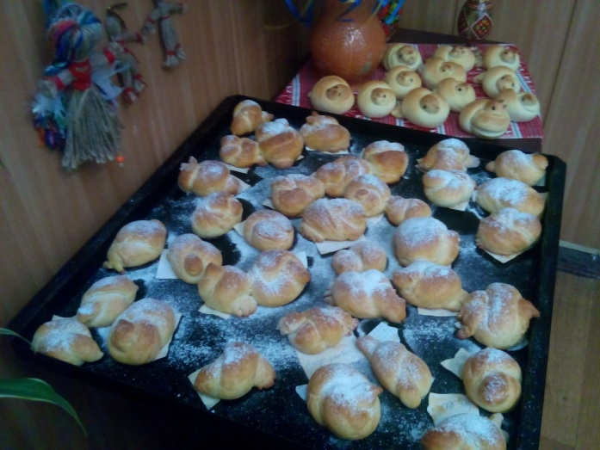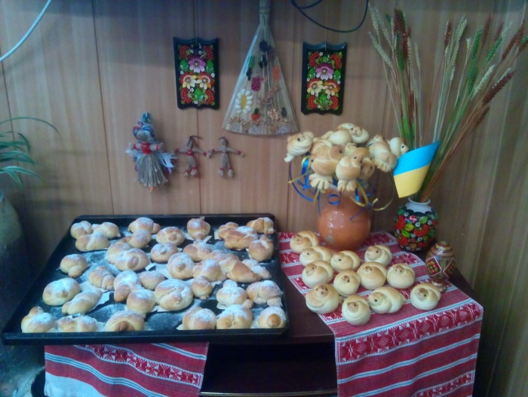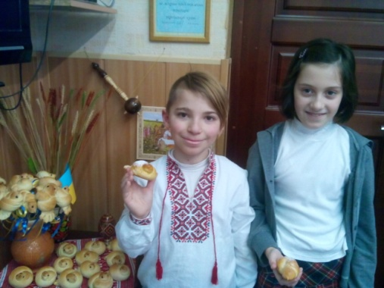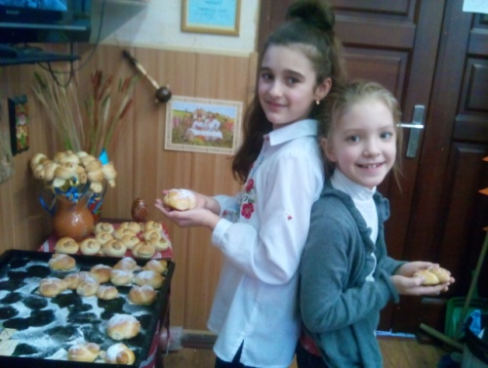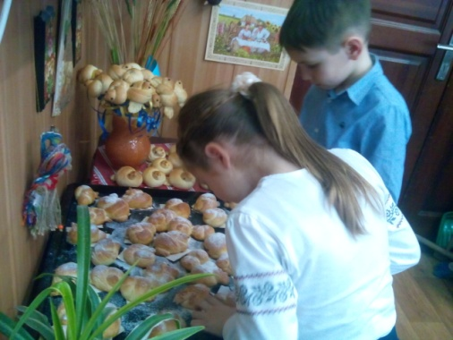***УРОК МУЖНОСТІ, присвячений Дню добровольця   
України*** День установлений 17 січня 2017 року [Верховною Радою України](https://www.ukrinform.ua/tag-verhovna-rada) з метою вшанування мужності та героїзму захисників незалежності, суверенітету та територіальної цілісності України, зміцненню патріотичного духу в суспільстві, посиленню суспільної уваги та турботи до учасників добровольчих формувань та на підтримку ініціативи  
громадськості.   
 Саме тому до нас сьогодні завітали два добровольця Владислав та Володимир. Вони з доброї волі 2014 року пішли на війну, щоб захищати нашу землю від російських агресорів.   
  
  
  
  
  
  
  
  
  
***(Діти перед початком уроку на серцях написали побажання вс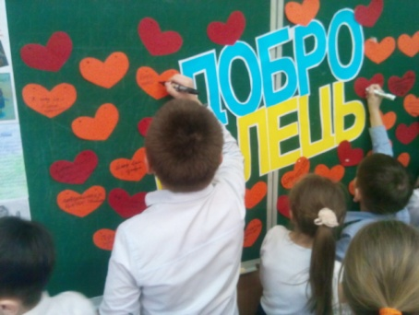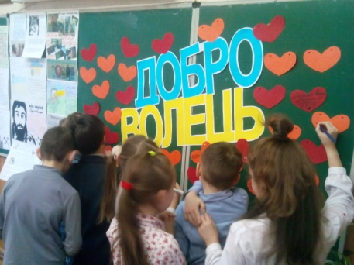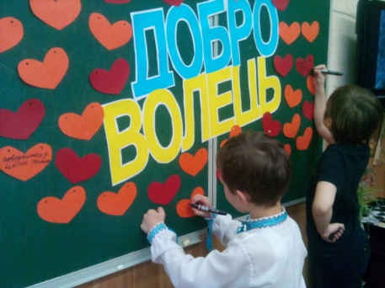ім нашим добровольцям)  
  
Бійці дуже цікаво розповідали про дні, які вони провели на війні у 2014-2015 роках***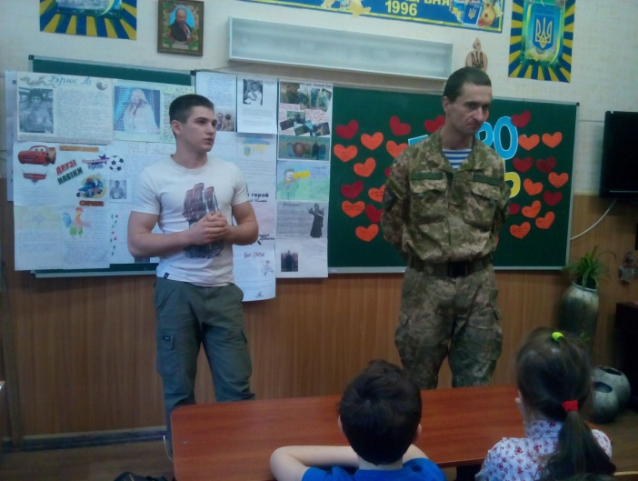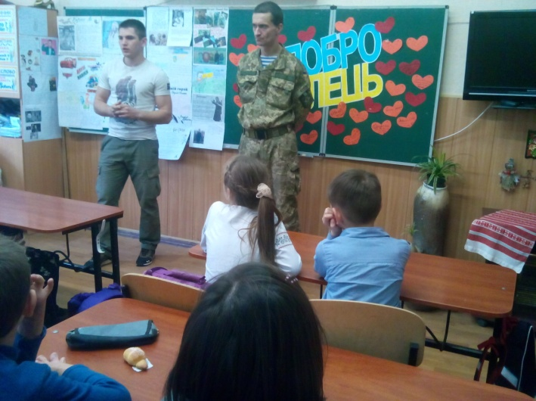  
  
  
  
  
  
  
  
  
  
  
  
***Діти дуже уважно слухали розповіді солдатів, а потім задавали не менш цікаві запитання.***  
  
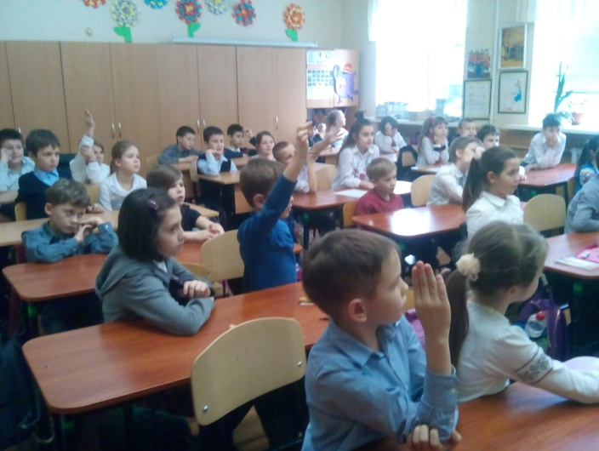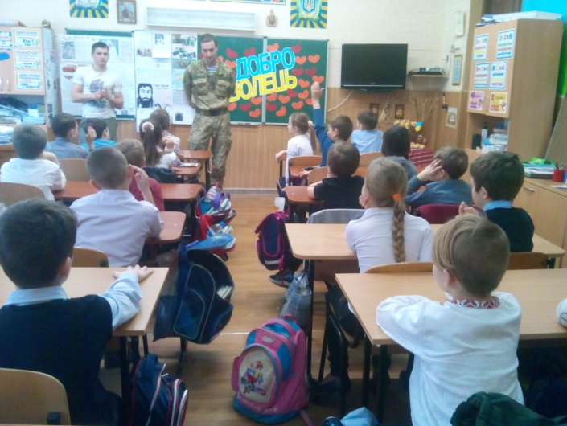  
  
  
  
  
  
  
  
  
  
  
  
***Наостанок діти подарували солдатам спечених жайворонків і стояли в черзі, щоб взяти автографи у героїв-добровольців.***  
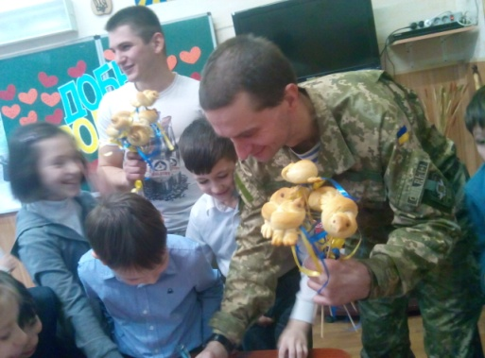  
  
  
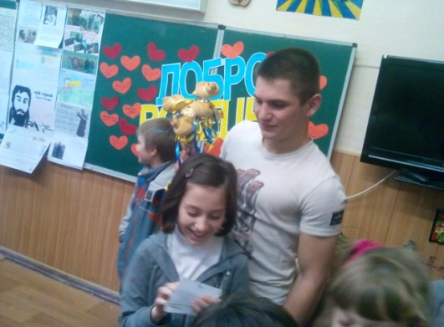  
  
  
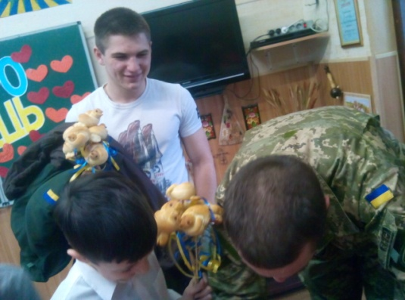  
  
  
  
  
  
  
  
***І вже за гарною традицією всі діти сфотографувалися з тими, хто захищає їхнє життя, не шкодуючи свого.***  
